**Scamsino**

**Inleiding**

Scamsino is een gratis webapplicatie die alle functionaliteiten en aspecten van een echte casino heeft waardoor gebruikers een mogelijkheid hebben om eerst ervaring op te doen of bepaalde tactieken uitproberen zoals Martiangle, Fibonacci of Labouchere voordat ze echt geld gaan uitgeven.

**Doelgroep**

Doelgroep van Scamsino zijn vooral mensen die nog nooit eerder op een casino hebben gespeeld en eerst willen kijken hoe alles werkt. Ook mensen die al ervaring hebben kunnen hier nieuwe technieken uitproberen zonder geld uit te geven.

**Toegepaste technieken**

Scamsino is een frontend applicatie die gebruik maakt van HTML, CSS en JS (o.a. jQuery library). Saldo en roulette geschiedeins wordt in localstorage opgeslagen waardoor progressie tijdelijk opgeslagen wordt. Ook heeft Scamsino een mogelijk uitbreidbaarheid naar backend met behulp van PHP-programmeertaal en MySQL database. Een backend upgrade zou Scamsino een mogelijkheid geven om alle games op de server te draaien en gebruikers om samen met andere mensen te spelen.

**Mockups**

Eerste schets

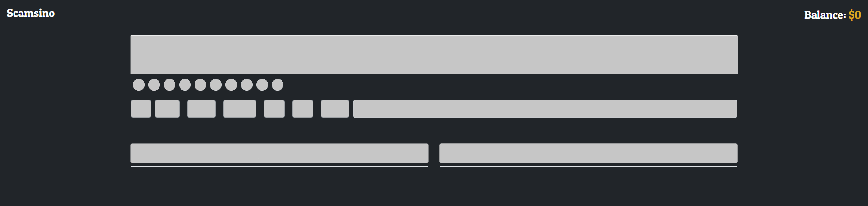Structuur

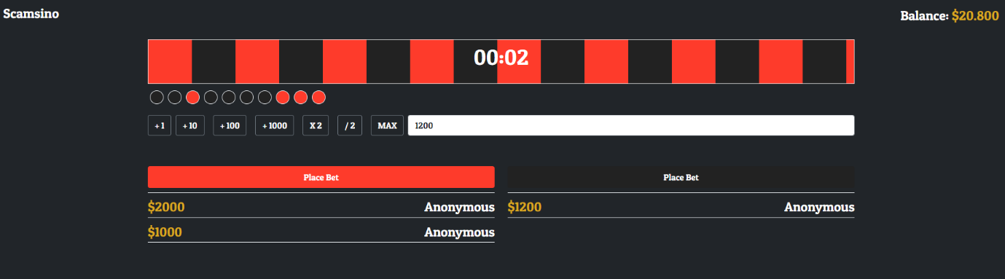

Eindproduct 1/2

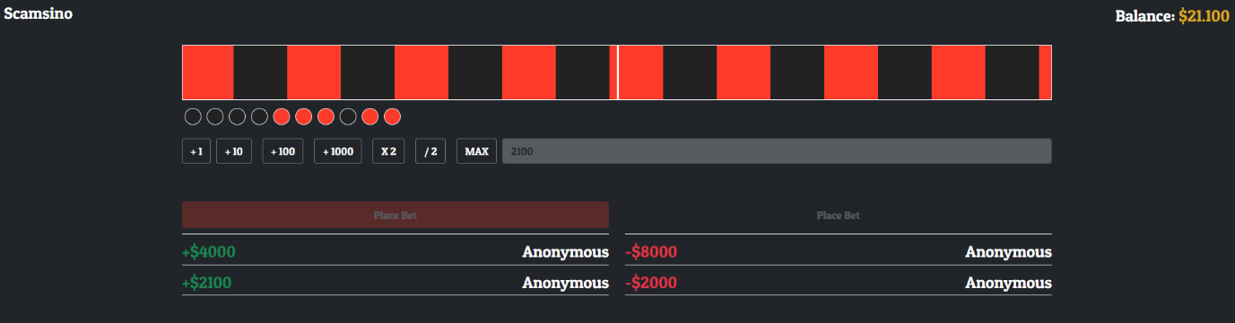

Eindproduct 2/2